**遵谭镇工作日报（2021年6月22日）**

一、领导动态

        2021年6月22日17:00,遵谭镇镇长黄照炳组织参加龙华区疫情防控指挥部电视电话会议，镇疫情指挥部人员参加会议。



　　2021年6月22日，遵谭镇第二批乡村振兴工作队召开6月工作例会暨专题培训。会议由镇队长建晓主持，镇人大主席吴挺强、第一批乡村振兴工作队镇队长胡志峰莅临指导，全体遵谭镇第二批乡村振兴工作队员参加。

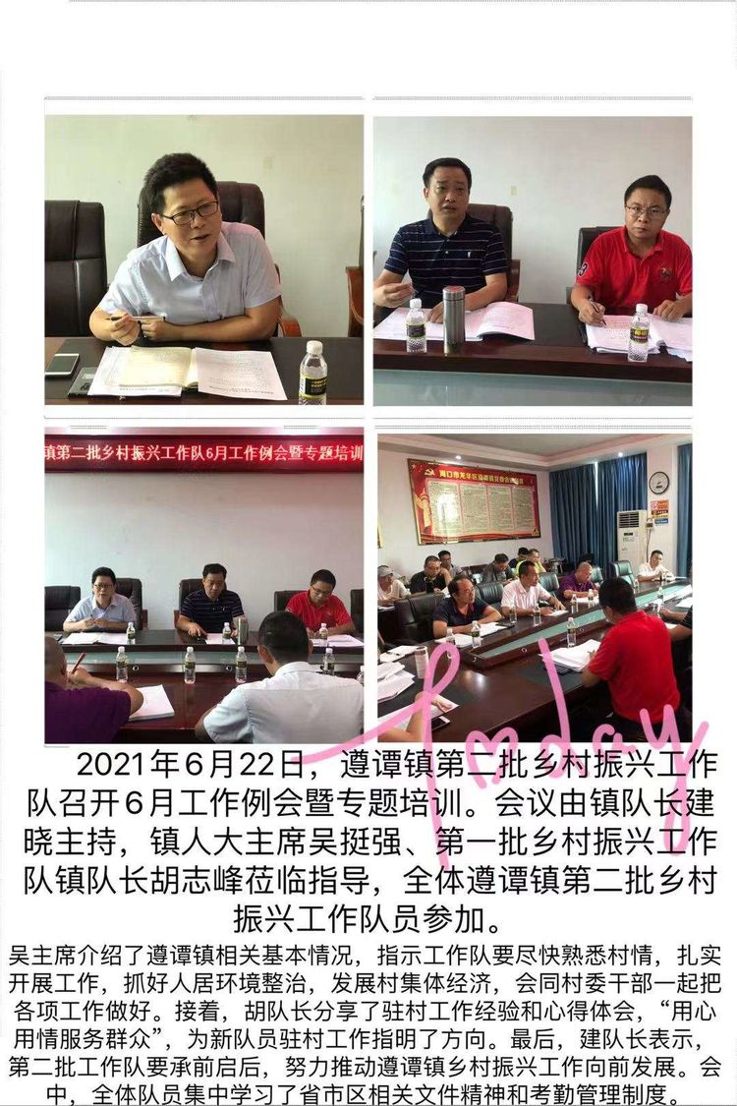

　　6月22日下午，省专家组到遵谭镇宇盛、群力石场开展安全生产检查，并对存在问题提出整改要求。市应急局张霞露，区应急局副局长庄雯婷，镇委副书记陈元以及区执法局等相关人员参加。

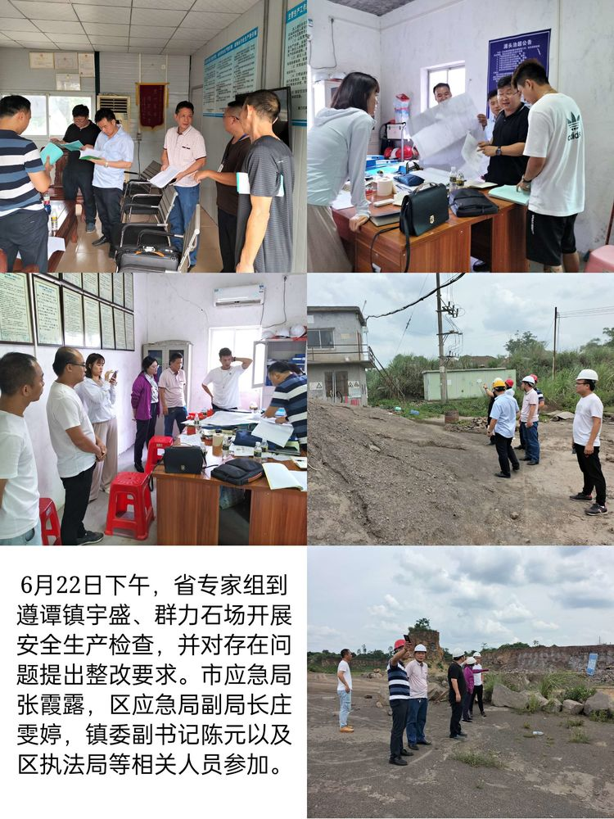

　　2021年6月22日上午，遵谭镇副镇长罗才达主持召开房屋安全隐患排查暨农房抗震工作再推进会，会上各村汇报排查录入工作情况，会议要求各村要加强排查，确保不遗一户不漏一宗的进行全覆盖排查，对排查疑似危房但无人使用或居住的房屋，镇危改办要落实好防范措施，对有安全隐患的房屋进行挂牌警示，并同屋主签订房屋安全协议。会议同时对农房抗震工作进行再推进部署。镇危改办、各村分管危改、安全生产的村干部参加会议。

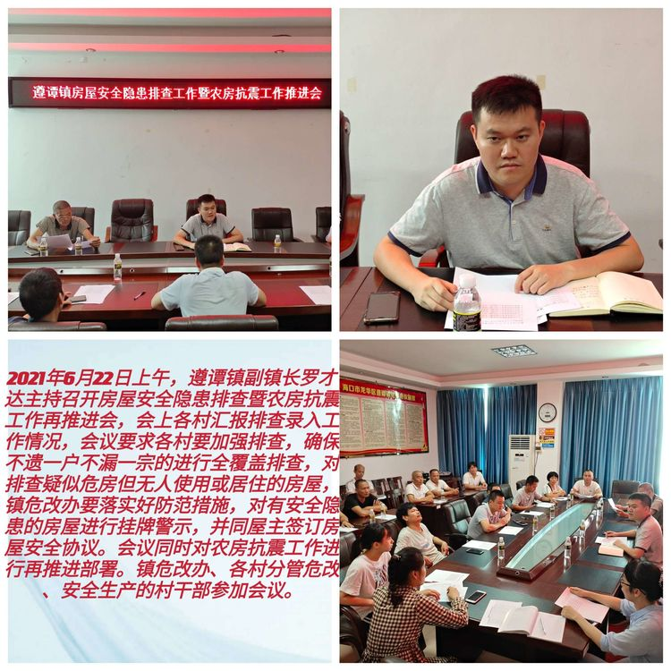

　　2021年6月22日上午，遵谭镇副镇长罗才达主持召开村庄规划推进会，会上村庄规划设计单位汇报了近期工作、存在问题和计划。会议要求规划设计单位要充分运用房地一体化和产权制度改革基础材料信息，做好村庄调研和意见收集工作，稳步推进村庄规划编制工作。镇规划所、村庄规划测绘公司、村庄规划设计公司负责人参加会议。

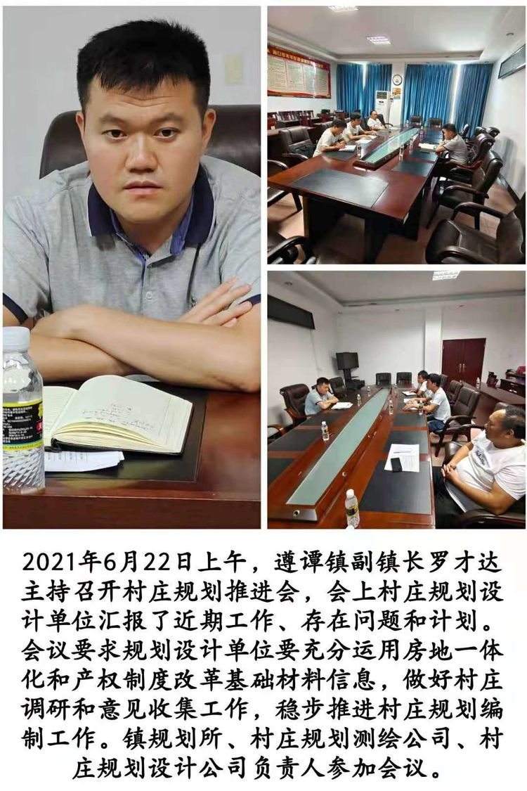

　　二、“两违”整治工作动态

        6月22日，遵谭镇综合行政执法中队工作人员开展控违专项整治。

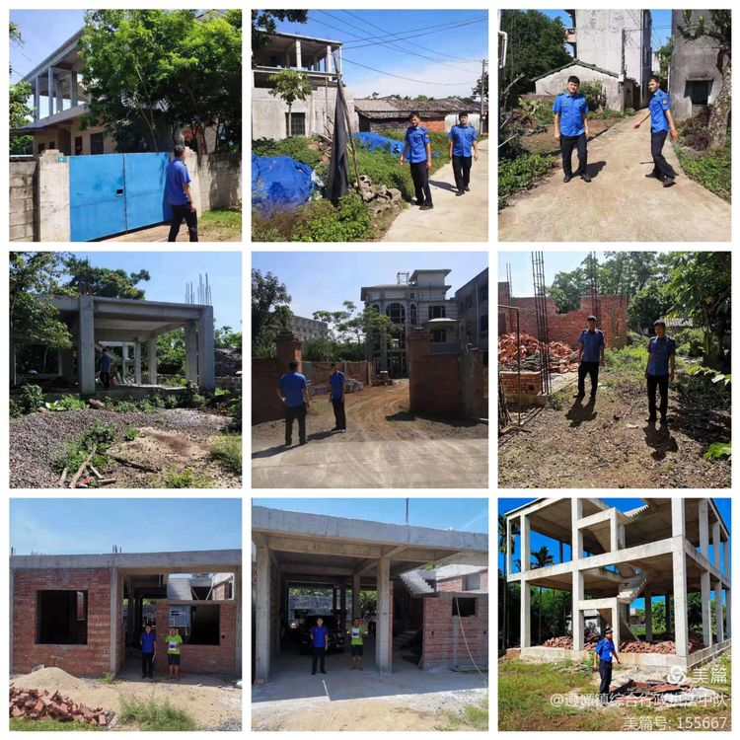

三、市容市貌整治工作动态

        6月22日，遵谭镇综合行政执法中队开展市容市貌常态化整治工作。

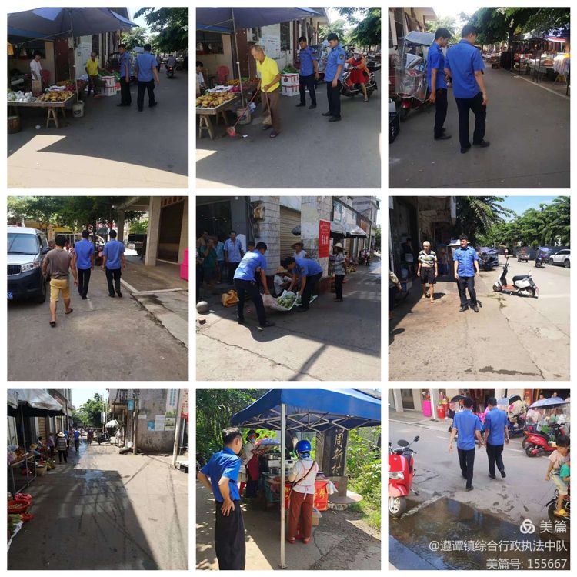

　　四、其他工作动态

        为深入推进我省新一轮禁毒三年大会战，加大全民禁毒宣传月活动力度，进一步推动创建“无毒村居”，巩固禁毒宣传成效，于2021年6月22日上午，遵谭镇禁毒办联合镇妇联、司法所、禁毒志愿者、“五老”以及网格员一同在政府门口、公交车站开展“全民参与禁毒，共创无毒村居”禁毒宣传活动。

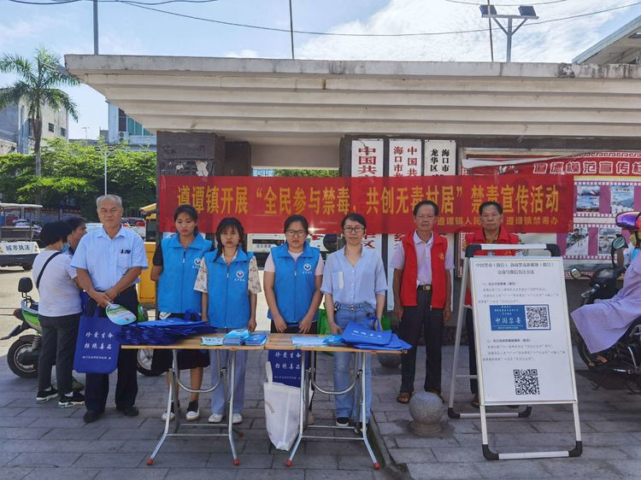

　　为深入贯彻落实《海南省禁毒委员会关于对毒品问题严重地区调整认定的决定》(琼禁毒委通〔2019〕11号)的部署要求，确保重点整治工作抓出成效，深入推动全省新一轮禁毒三年大会战，于2021年6月22日下午，遵谭镇禁毒办在遵谭村委会老市场开展毒患重点整治村委会禁毒宣传活动。

